Гр.311 МДК 01.01 устройство автомобилей

Преподаватель: Донсков А.В. DONSKOV-1992@mail.ru

Домашнее задание : Выполнить конспект (отчет по электронной почте ).

Тема : Ведущие мосты автомобиля. Назначение и устройство
Ведущие мосты служат для передачи крутящего момента непосредственно к ведущим колесам автомобиля. Обычные автомобили (ГАЗ-3307, ЗИЛ-130) имеют один или два (автомобиль Камаз 5320) задних ведущих моста,
Ведущие мосты состоят из главной передачи, дифференциала и полуосей, заключенных в общий кожух.
Главная передача предназначена для передачи крутящего момента под прямым углом от карданного вала к полуосям ведущих колес, а также для увеличения передаваемого крутящего момента.
Главные передачи разделяются на одинарные и двойные. Одинарная главная передача состоит из двух конических шестерен — ведущей (малой) 1 (рис. а) и ведомой (большой) 2. Шестерни главной передачи обычно изготовляются со спиральным зубом, что повышает прочность зубьев шестерен и обеспечивает более плавную и бесшумную их работу.
В одинарной передаче ведущая коническая шестерня имеет малое число зубьев, следовательно, нагрузка на ее зубья получается весьма значительной. Одинарная передача поэтому применяется в основном на легковых автомобилях и на грузовых автомобилях малой и средней грузоподъемности.
В двойной главной передаче крутящий момент передается через две пары шестерен: с ведущей, (малой) конической шестерни 1 (рис. б) на ведомую (большую) коническую шестерню 2 и далее с малой цилиндрической шестерни 3 на большую цилиндрическую шестерню 4. Конические шестерни обычно имеют спиральные зубья, цилиндрические — прямые или косые.
В двойной передаче большое передаточное число получается вследствие того, что в зацеплении находятся две пары шестерен. Это дает возможность увеличить число зубьев на малой конической шестерне и тем самым снизить нагрузку на ее зубья.
Кроме обычной конической передачи, у которой оси ведущей и ведомой шестерен взаимно пересекаются, на некоторых легковых автомобилях применяются гипоидные передачи (рис. в). В этих передачах ось ведущей шестерни смещена вниз относительно оси ведомой (на величину «С»). Это дает возможность несколько снизить расположение карданного вала и опустить кузов, т.е. снизить центр тяжести автомобиля, что важно для обеспечения устойчивости автомобиля при движении с большой скоростью. Обе шестерни в такой передаче имеют спиральные зубья. Гипоидные передачи отличаются большой плавностью и бесшумностью в работе.
Дифференциал обеспечивает ведущим колесам возможность вращения с различным числом оборотов. Это необходимо потому, что за одно и то же время колеса левой и правой полуосей проходят неодинаковые пути как на поворотах, так и при движении автомобиля по неровной дороге.
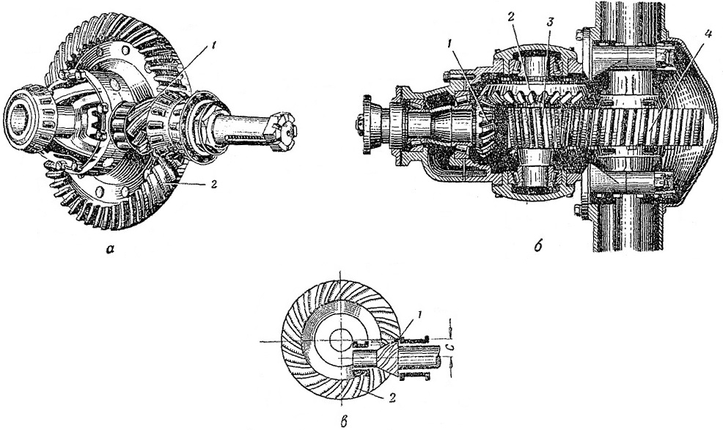
Рис. Главные передачи: а — одинарная; б — двойная; в — одинарная гипоидная; 1 — ведущая коническая шестерня; 2 — ведомая коническая шестерня; 3 — малая цилиндрическая шестерня; 4 — большая цилиндрическая шестерня
Работает дифференциал следующим образом. Между шестернями 2 и 5 полуосей размещены конические шестерни (сателлиты) 3, свободно вращающиеся на шипах 8 крестовины 4. При вращении ведомой шестерни 6 вместе с коробкой дифференциала, состоящей из двух половин 1 и 7, и крестовины 4 одновременно будут поворачиваться и сами сателлиты 3, а с ними полуоси колес. Вся система будет вращаться как одно целое. Это происходит до тех пор, пока обе шестерни полуосей оказывают сателлитам одинаковое сопротивление.
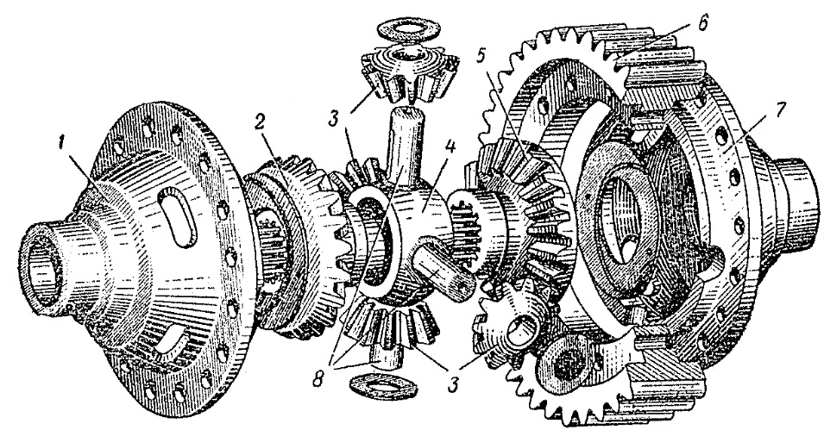
Рис. Дифференциал: 1 — левая половина коробки дифференциала; 2 — шестерня левой полуоси; 3 — сателлиты; 4 — крестовина; 5 — шестерня правой полуоси; 6 — ведомая шестерня главной передачи; 7 — правая половика коробки дифференциала; 8 — шипы крестовины
При повороте автомобиля, например, направо правое колесо 1 проходит меньший путь и скорость вращения его относительно левого колеса замедляется; соответственно возрастает и сопротивление прокручиванию правой полуоси. В этом случае сателлиты начинают перекатываться по шестерне правой полуоси и, вращаясь на шипах, увеличивают скорость вращения левого колеса, которое при правом повороте должно пройти больший путь, чем правое колесо. Число оборотов левого колеса при этом увеличивается настолько, насколько, уменьшается число оборотов правого колеса.
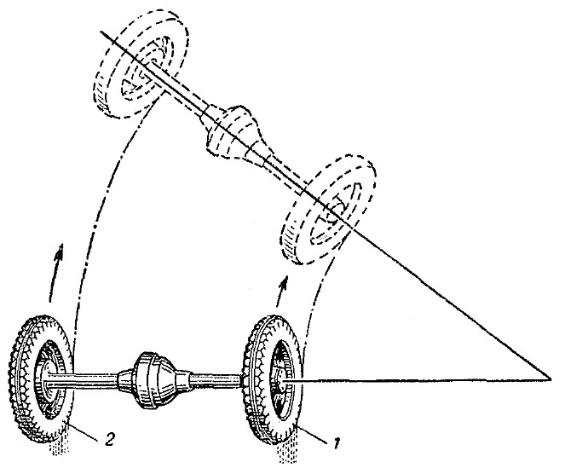
Рис. Схема перемещения колес при повороте автомобиля: 1 — правое колесо; 2 — левое колесо
При наличии дифференциала крутящий момент, передаваемый от главной передачи к полуосям, распределяется между полуосями поровну. Эта особенность дифференциала в некоторых случаях затрудняет движение автомобиля на скользкой дороге или по бездорожью. Так, при попадании одного из ведущих колес на скользкий участок дороги (грязь, лед) колесо при недостаточном сцеплении с дорогой начинает буксовать, а колесо при большем сцеплении с дорогой останавливается.
Для повышения проходимости па специальных автомобилях применяют блокировку дифференциала (принудительную или автоматическую), т.е. при помощи специальных устройств жестко соединяют между собой шестерни обеих полуосей. Будучи сблокированы, полуоси вращаются как одно целое, автомобиль движется без пробуксовки колес.
Полуоси служат для передачи крутящего момента от дифференциала к ведущим колесам. Ведущие мосты автомобилей повышенной проходимости и большинства грузовых автомобилей устроены так, что полуоси передают только крутящий момент и полностью разгружены от изгибающих усилий. Такие полуоси называются полностью разгруженными.
На легковых автомобилях, где нагрузка невелика, полуоси не только передают крутящий момент, но и воспринимают часть изгибающих нагрузок от веса автомобиля, тяговых и тормозных усилий, осевого усилия при заносе автомобиля и т.д.

